|  |  |
| --- | --- |
| **\*Birim** / *Unit* | BİLİMSEL FAALİYETLER KOORDİNATÖRLÜĞÜ |
| **PUKÖ Kod No** / *PDCA Code No*  *(*Kod numarası Kalite Koordinatörlüğü tarafından verilir  */ The code number is given by the Quality Coordinator)* | 2024-01 |
| **PUKÖ Adı** / *PDCA Name* | 2024 Web of Science Yayın Performansı Raporu ve İyileştirme Önerileri |
| **PUKÖ Başlangıç Tarihi** / *PDCA Start Date* | 15.03.2024 |
| **PUKÖ Bitiş Tarihi** / *PDCA End Date* | 15.11.2025 |

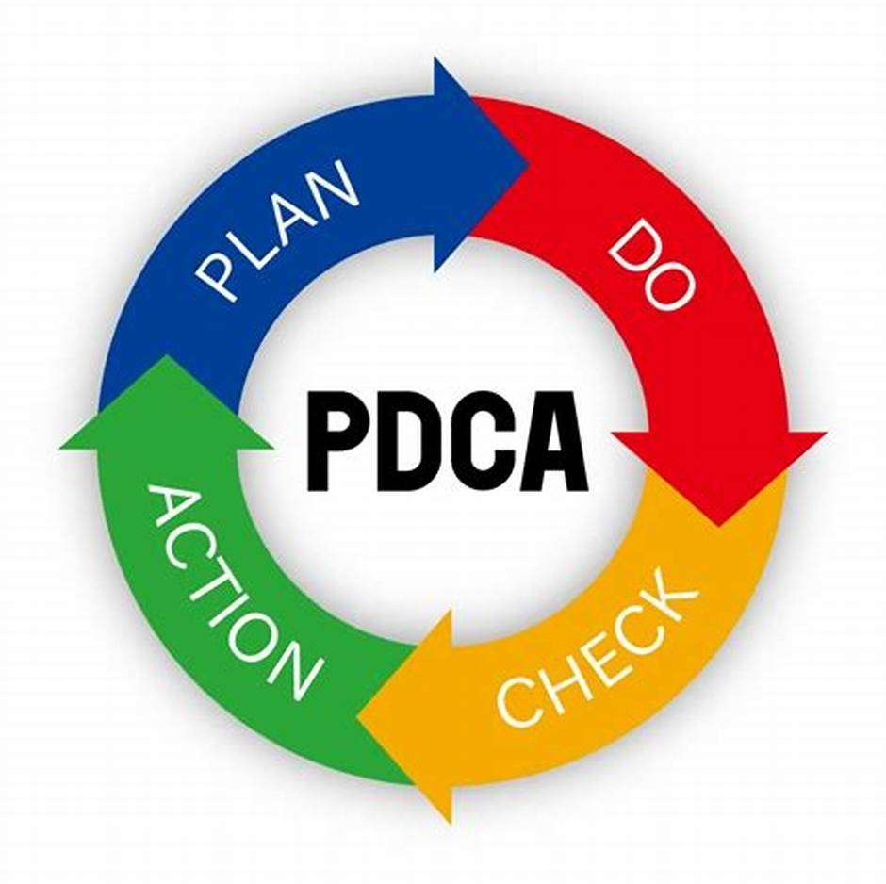

|  |  |  |
| --- | --- | --- |
| **Katılımcılar /** *Participants*  *(Sürece dahil olan herkes davet edilebilir./ Anyone involved in the process can be invited)* | | |
| **Adı-Soyadı /** *Name - Surname* | **Ünvanı /** *Title* | **Görevi /** *Task* |
| Yeşim YÜRÜR | Prof. Dr. | KOORDİNATÖR |
| Çiğdem ÜSTÜN | Prof. Dr. | Üye |
| Ayşen BAKKALOĞLU | Dr. Öğr. Üyesi | Üye |
| Dilek ÖZSOY | Dr. Öğr. Üyesi | Üye |
| Burak TOĞDEMİR | Dr. Öğr. Üyesi | Üye |
| Nurşah ÇAMSARI | Dr. Öğr. Üyesi | Üye |
| Burcu KURTIŞ | Dr. Öğr. Üyesi | Üye |
| Irmak AK | Koordinatör Yr. | Raportör |
|  |  |  |
|  |  |  |
|  |  |  |

|  |
| --- |
| **AÇIKLAMA /** *EXPLANATION*  **PUKÖ VE PROBLEM ÇÖZME YÖNTEMİ /** *PDCA AND PROBLEM SOLVING METHOD*   1. **PLANLA /** *PLAN*    1. **Neyi İyileştirmeli?** / *What to Improve?*       1. **Sorunları Belirle** / *Identify Problems*       2. **Öncelikleri Tespit Et** / *Prioritize*       3. **Öncelikli Sorunu Tespit Et** / *Identify the Priority Problem*    2. **Niçin?** / *Why?*    3. **Nasıl?** */ How?* 2. **UYGULA /** *DO*    1. **Planlanan Değişiklikleri Dene /** *Try Planned Changes* 3. **KONTROL ET /** *CHECK*    1. **Uygun mu? /** *Is it convenient?*       1. **Sonuçları Teyit Et** */ Confirm Results* 4. **ÖNLEM AL /** *ACT*    1. **Standartlaştır ve Çevrimi Tekrar Et /** *Standardize and Repeat Cycle* |

**1. PLANLAMA /** *PLAN*

**Yeni bir plan yaparken veya mevcut durumu iyileştirirken aşağıdaki sorular yararlanmak süreci kolaylaştıracaktır***. / When making a new plan or improving the current situation, taking advantage of the following questions will make the process easier.*

***Nerede? / Where?***

*Nerede yapılıyor?/ Where is it made?*

*Nerede yapılmalı?/ Where should it be done?*

***Ne Zaman? / When?***

*Ne Zaman Yapılıyor?/ When is it done?*

*Ne Zaman Yapılmalı?/ When Should It Be Done?*

***Kim? / Who?***

*Kim Yapıyor?/ Who's doing it? Kim Yapmalı?/ Who should do it?*

***Ne? / What?***

*Ne Yapılıyor?/ What is being done? Ne Yapılmalı?/ What should be done?* ***Niçin? / Why?***

*Niçin Yapılıyor?/ Why is it done?*

*Niçin Yapılmalı?/ Why Should It Be Done?*

***Nasıl? / How?***

*Nasıl Yapılıyor?/ How is it done?*

*Nasıl Yapılmalı?/ How should it be done?*

|  |
| --- |
| **1.1. Sorunun Tanımı /** *Description of the Problem* |
| Web of Science (WoS) indeksli yayınların artışına yönelik teşvik edici ve eğitici çalışmaların yapılmasının planlanması. |
| **1.2. Veri Gereksinimi /** *Data Requirement*  Wos verilerinin aylık olarak web sayfasında yayınlanması ve wos tarafından taranan dergilere ücretsiz erişim sağlanmasına ihtiyaç vardır. |
| **1.3. Verilerin Analizi /** *Analysis of Data* |
| Akademik birim çalışanları ve kütüphane daire başkanlığı ile ortak çalışmalar yapmak. |
| **1.4. Nedenlerin Belirlenmesi /** *Determination of Causes* |
| **Uygunsuzluk nedir?** / *What is nonconformity?* |
| Daha önce web sayfasında bununla ilgili veri ve dokümantasyonun yetersiz oluşu. |
| **Uygunsuzluk nerede oluştu?** / *Where did the nonconformity occur?* |
| Üniversitenin web sayfasında |

|  |
| --- |
| **Potansiyel Uygunsuzluğun etkileyebileceği diğer bölümler nerelerdir?** / *What are the other parts that could be affected by Potential Nonconformity?* |
| Multidisipliner Çalışmalar: Sosyal bilimler ile fen/mühendislik entegrasyonu artırıcı ve -Q1-Q2 Yayınlar: Daha yüksek etki faktörlü dergilerde görünürlük güçlendirme çalışmaları. |

|  |  |  |
| --- | --- | --- |
| **Geçici Tedbirler /** *Interim Measures* | **Sorumlu /** *Responsible* | **Tamamlanma Tarihi**  *Completion Date* |
| Yayın teşvik sisteminin Q1-Q2 dergilere odaklanması. -Lisansüstü öğrenci projelerinin WoS yayın çıktısına bağlanması. -Fakülteler arası ortak çalışmanın teşvik edilmesi, ortak projeler için ayrı fonlar oluşturulması | Prof. Dr. Yeşim ÖZER  Irmak AK | 21.09.2025 |

**Beyin Fırtınası /** *Brainstorming*

***Beyin fırtınası yöntemi kullanarak problemi etkileyen nedenleri tespit edilir****./ Using the brainstorming method, the causes that affect the problem are identified*

**

|  |
| --- |
| **Muhtemel Nedenler** / *Possible Causes* |
| 1-) Daha önce web sitesinin güncel olmaması |
| 2-) Fen Bilimleri: Fizik, kimya ve biyoloji alanlarında yayın sayısı sınırlı. -Sanat ve Tasarım: WoS görünürlüğüne daha fazla katkı yapılması gerekli. -Multidisipliner Çalışmalar: Sosyal bilimler ile fen/mühendislik entegrasyonu artırılmalı. -Q1-Q2 Yayınlar: Daha yüksek etki faktörlü dergilerde görünürlük güçlendirilmeli |

***Nominal Grup Tekniği :*** *Beyin fırtınası ile üretilen çok sayıda görüşü önem sırasına göre sıralayama* ***“Nominal Grup Tekniği”*** *denir. / Ordering a large number of opinions produced by brainstorming in order of importance is called the* ***"Nominal Group Technique****".*

|  |
| --- |
| **Ekip Üyesi Ad-Soyad**  *Team Member Name-Surname* |
| **1** | ***2*** | ***3*** | ***4*** | ***5*** | ***6*** | ***7*** | **8** | **9** |
| Yeşim ÖZER | 5 |  |  |  |  |  |  |  |  |
| Çiğdem ÜSTÜN | 5 |  |  |  |  |  |  |  |  |
| Ayşen BAKKALOĞLU | 5 |  |  |  |  |  |  |  |  |
| Dilek ÖZSOY | 5 |  |  |  |  |  |  |  |  |
| Burak TOYDEMİR | 5 |  |  |  |  |  |  |  |  |
| Nurşah BÜYÜKÇAMSARI | 5 |  |  |  |  |  |  |  |  |
| Burcu KURTİŞ | 5 |  |  |  |  |  |  |  |  |
| Irmak AK | 5 |  |  |  |  |  |  |  |  |
|  |  |  |  |  |  |  |  |  |  |
|  |  |  |  |  |  |  |  |  |  |
|  |  |  |  |  |  |  |  |  |  |
|  |  |  |  |  |  |  |  |  |  |
| **Toplam** | 40 |  |  |  |  |  |  |  |  |

***Not:*** *Her üye beyin fırtınasında tespit edilen nedenlerden kendisi için en önemli olanı puanlandırarak önceliklendirir. / Each member prioritizes the most important of the reasons identified in the brainstorming process by scoring them.*

|  |  |  |  |
| --- | --- | --- | --- |
| **1.5. Önlemlerin Planlanması /** *Planning of Measures* | | 1. **UYGULAMA /** APPLICATION    1. **Uygulama /** *Application* | |
| **Muhtemel Nedenler** *Possible Causes*  *(Puanlama sonucu tespit edilerek önem sırasına göre yazılır / The scoring result is determined and written in order of importance)* | **Planlanan Düzeltici Faaliyetler**  *Planned Corrective Actions* | **Sorumlu Kişi**  *Responsible Person* | **Tamamlanma Tarihi** *Completion Date* |
| 1-) Yayın teşvik sisteminin Q1-Q2 dergilere odaklanması. -Lisansüstü öğrenci projelerinin WoS yayın çıktısına bağlanması. -Fakülteler arası ortak çalışmanın teşvik edilmesi, ortak projeler için ayrı fonları oluşturulması. | Araştırma merkezleri: Enerji, güvenlik, sürdürülebilir şehirler, sağlık teknolojileri ve alan çalışmaları odaklı yeni merkezler. -Uluslararası işbirliği: Horizon Europe, COST Actions, Erasmus+ KA2 projelerinin arttırılması -Açık erişim stratejisi: Üniversite yayınevinden (İNÜ Press) çıkan dergilerde Scopus/WoS indeksleme hedefi. | Yeşim YÜRÜR  Irmak AK | 21.09.2025 |
| Açık erişim stratejisi: Üniversite yayınevinden (İNÜ Press) çıkan dergilerde Scopus/WoS indeksleme hedeflenmesi | Sağlık bilimleri yatırımlarını artırmak (Tıp, Diş Hekimliği, Sağlık Bilimleri fakültelerinin klinik araştırmaları). -Disiplinlerarası doktora programları (Enerji-Sürdürülebilirlik, Yapay Zekâ-Sağlık, Dijital Ekonomi). -Üniversiteyi 2030’a kadar üniversite sıralamalarından daha iyi bir yere taşımak. | Yeşim YÜRÜR  Irmak AK | 21.09.2025 |

1. **KONTROL ET /** *CHECK*
   1. **Sonucun Gözden Geçirilmesi /** *Review of the Result*
      1. *Alınan önlemler yapılan toplantılarda kontrol edilmelidir. / The measures taken should be checked at the meetings.*
      2. *Yapılan toplantıların tutanakları, düzeltici faaliyetler, yazılı-görsel kanıtlar, şikayet, dilekçe vb. PUKÖ çalışmasına eklenmelidir. / Minutes of meetings, corrective actions, written-visual evidence, complaints, petitions, etc. should be attached to the PDCA study.*

|  |  |  |
| --- | --- | --- |
| **Sıra No** | **Yapılan Toplantıların Tarihleri** | **Özet Toplantı Sonucu** |
| 1 | 25.09.2025 | Güncellemelerin Yapılmasına karar verildi |

1. **ÖNLEM AL /** *ACT*

*PUKÖ döngüsünün dördüncü ve en son aşamasıdır. / It is the fourth and final stage of the PDCA cycle.*

* 1. **Standartlaşma /** *Standardization* **:**

Web of Science, yalnızca yayınları listeleyen bir veritabanı değil, aynı zamanda uluslararası araştırma iletişiminin standardını belirleyen bir platformdur. WoS kapsamına giren dergiler, sıkı hakemlik süreçleri ve yüksek yayın standartlarıyla seçilmekte, bu nedenle ilgili indekste taranan dergilerde yayınlanan makaleler akademik kalitenin bir göstergesi olarak kabul edilmektedir. Alanda bu durumu eleştiren çok sayıda tartışma bulunsa da WoS, SCOPUS ve diğer farklı veritabanlarının alanda etkinliği açıktır. Tüm sınırlılıklarına ve haklı eleştirilere rağmen WoS yayın sayısı, bir üniversitenin bilimsel üretkenliğini ve uluslararası görünürlüğünü yansıtan temel bir gösterge olmaya devam etmektedir. Ayrıca uluslararası yayınlar küresel yükseköğretim sıralamalarında (THE, QS, ARWU, Leiden Ranking) araştırma performansı genellikle en belirleyici faktördür. Bu nedenle, WoS yayın performansının gelişimi yalnızca akademik etkiyi değil, aynı zamanda kurumsal prestij, öğrenci çekiciliği ve uluslararası ortaklık fırsatları açısından da doğrudan katkı sunmaktadır.

.C.

İSTANBUL NİŞANTAŞI ÜNİVERSİTESİ

BİLİMSEL FAALİYETLER KOORDİNATÖRLÜĞÜ TEŞVİK KOMİSYONU KARARI

|  |  |
| --- | --- |
| Toplantı Tarihi : | 18.08.2025 |
| Toplantının Saati: | 11:30 |
| Toplantının Yeri: | 1 Nolu Toplantı Salonu |
|  |  |
| Toplantı Sayısı : | BFKYTK-2025/05 |
|  |  |

Toplantıya Katılanlar:

|  |  |
| --- | --- |
| Toplantıya Katılan Bilimsel Faaliyetler Koordinatörlük Komisyon Üyeleri | |
| Prof. Dr. Yeşer Yeşim ÖZER YÜRÜR | Komisyon Başkanı (Koordinatör) |
| Prof. Dr. Çiğdem Üstün | Komisyon Üyesi |
| Doç.Dr Burak TOYDEMİR | Komisyon Üyesi |
| Dr. Öğr.Üyesi Dilek ÖZSOY | Komisyon Üyesi |
| Dr. Öğr. Ayşen BAKKALOĞLU | Komisyon Üyesi |
| Dr. Öğr.Üyesi Burcu KURTİŞ | Komisyon Üyesi |
| Dr. Öğr.Üyesi Nurşah BÜYÜKÇAMSARI ŞANLIER | Komisyon Üyesi |
| Irmak AK | Raportör (Bilimsel Faaliyetler Koor. Yrd.) |

GÜNDEM :

Madde 1: Gündem maddelerinin komisyon oylamasına sunulması.

Madde 2 : 2024 Web of Science Yayın Performansı Raporu ve İyileştirme Önerisi (PUKO) komisyon inceleme tutanağının bulunduğu dosyanın görüşülmesi,

Madde 3: Dilek ve temenniler

KARARLAR :

Karar 1. Gündem maddeleri Komisyon Başkanı Prof. Dr. Yeşer YEŞİM ÖZER YÜRÜR tarafından okunarak komisyonun oyuna sunulmuş ve gündem oy birliği ile kabul edilmiştir.

Karar 2. 2024 Web of Science Yayın Performansı Raporu ve İyileştirme Önerisi (PUKO) komisyon inceleme tutanağının bulunduğu dosyanın görüşülmüş olup, uygunluğuna ve gereği için Rektörlük Makamına arzına oybirliği ile karar verilmiştir.

Karar 3. Komisyon üyelerine dilek ve temennilerde bulunmak isteyen olup olmadığı sorulmuş, dilek ve temennide bulunan olmayınca toplantıya son verilmiştir.

|  |  |  |
| --- | --- | --- |
| Prof. Dr. Yeşer Yeşim ÖZER YÜRÜR  Komisyon Başkanı | | |
|  | Prof. Dr. Çiğdem ÜSTÜN      Komisyon Üyesi | Dr. Öğr. Üyesi Burak TOYDEMİR  Komisyon Üyesi |
|  | Dr. Öğr. Üyesi Ayşen BAKKALOĞLU  Komisyon Üyesi  Dr. Öğr. Üyesi Dilek ÖZSOY  Komisyon Üyesi | Dr. Öğr. Üyesi Burcu KURTİŞ     Komisyon Üyesi  Dr. Öğr. Üyesi Nurşah B. ŞANLIER     Komisyon Üyesi  Irmak AK  Raportör |

<https://bilimsel.nisantasi.edu.tr/mevzuat-2/>

<https://www.nisantasi.edu.tr/Images/Yonergeler/istanbul-nisantasi-universitesi-akademik-tesvik-komisyonu-uygulama-usul-ve-ilkelerine-iliskin-rehber-2035460173.pdf>

<https://www.nisantasi.edu.tr/sayfa/mevzuat-590274>

https://www.nisantasi.edu.tr/Images/Yonergeler/akademik-tesvik-basvuru-formu-form-2b-902913212.pdf

|  |  |  |  |  |  |  |  |  |
| --- | --- | --- | --- | --- | --- | --- | --- | --- |
| **Form 1b** | | | | | | | | |
| **İSTANBUL NİŞANTAŞI ÜNİVERSİTESİ  BİLİMSEL YAYIN ve AKADEMİK ETKİNLİKLERİ DESTEKLEME  BAŞVURU FORMU** | | | | | | | | |
| **BAŞVURAN ÖĞRETİM ELEMANININ** | | | | | | | | |
| Adı Soyadı | |  | | | | | | |
| Akademik Kadro Unvanı | | 0 | | | | | | |
| Kadro Birimi (Fakülte) | | 0 | | | | | | |
| Bölümü | | 0 | | | | | | |
| Temel Alanı* | | 0 | | | | | | |
| Teşvik Puanı | | 0,00 | | | | | | |
| *Tüm Öğretim Elemanları için ÜAK Doçentlik temel alanları dikkate alınacak ve en yakın bilim alanı yazılacaktır. | | | | | | | | |
|  |  |  |  |  |  |  |  |  |
| ___________ takvim yılına ait Bilimsel Yayın ve Akademik Etkinlikleri Destekleme yönergesi aşağıdaki tabloda verdiğim bilgilerin ve Teşvik Komisyona sunduğum tüm ek belge ve dokümanların doğruluğunu ve başvuru konusu etik kurallara aykırı hususlar içermediğini beyan ve taahhüt ediyorum.  Başvurumun İstanbul Nişantaşı Üniversitesi Bilimsel Yayın ve Akademik Etkinlikleri Destekleme Yönergesi hükümleri çerçevesinde değerlendirmeye alınması hususunda; | | | | | | | | |
|
|
|
|
|  |  |  |  |  |  |  |  |  |
| Bilgilerinize ve gereğini arz ederim. … / … / 2024 | | | | | | | | |
| İmza | | | | | | | | |
| 0 | | | | | | | | |
|  | | | | | | | | |
|  |  |  |  |  |  |  |  |  |
|  |  |  |  |  |  |  |  |  |
| **AKADEMİK ESERLER** | | | | | | | | |
| **ESER TÜRÜ** | **FAALİYET** | **ESER ADI** | | | | | **k** | **PUAN** |
|  |  |  | | | | |  | 0,00 |